Смутное время (1598 – 1613 г.г.)

Смутным временем называют исторический период между двумя династиями: Рюриковичей и Романовых.

Смута сопровождалась голодом, сменой правительства, гражданской войной, иностранным вторжением и стремлением Речи Посполитой захватить московский трон.

Причины Смуты:
- Прекращение династии Рюриковичей со смертью сыновей Ивана Грозного:
- Иван Иванович – наследник трона – погиб в возрасте 27 лет, вероятно, от руки отца в 1581 году.
- Царевич Дмитрий – самый младший сын Ивана Грозного от седьмой жены Марии Нагой – был убит в городе Угличе в возрасте 8 лет в 1591 году. Мать мальчика обвинила в его смерти Бориса Годунова фактического правителя России при царе Федоре Ивановиче.

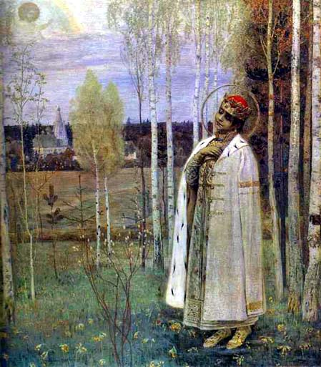
«Царевич Дмитрий» М. Нестеров

- Фёдор Иванович – находился у власти 14 лет и умер в 1598 году (последний представитель династии Рюриковичей). Болезненный и слабый, он не мог самостоятельно управлять страной, вместо него государственными делами занимался брат его жены Борис Годунов.

- Великий голод 1601-1603 годов, вызванный неурожаем, который привел к гибели населения, беспорядкам, грабежам и разбоям…
Появилась идея о Божьем наказании за то, что на Земском Соборе люди выбрали царем Бориса Годунова, зная, что он может быть повинен в смерти царевича Дмитрия.

Этапы смуты:

  - Правление Бориса Годунова (1598-1605г.)
«…Вчерашний раб, татарин, зять Малюты,
Зять палача и сам в душе палач…»
А.С.Пушкин о Годунове.

После смерти Фёдора Ивановича Земской собор избрал на царство Бориса Годунова, потому что, он проявил себя как хороший правитель и талантливый дипломат, управляя государством при Федоре.

«По мерке того времени, Борис был очень гуманной личностью…»

«Историческая роль Бориса чрезвычайно симпатична…»

С.Ф.Платонов о Годунове.
Укрепление экономики, оживление строительства и торговли, успехи во внешней политике были прерваны страшным голодом 1601-1603 годом, беспорядками и нежеланием видеть Годуновых на троне.

  - Правление Лжедмитрия I (1.06.1605-17.05.1606)

Появление первого ставленника Речи Посполитой – Лжедмитрия I в 1604 году, который при поддержке польского короля Сигизмунда III двинулся на Москву с двумя тысячами наёмников, с крестьянами и казаками юга России.
После внезапной смерти Бориса Годунова в апреле 1605 года самозванец с войсками подошел к Москве. Мать убитого в Угличе царевича Дмитрия - Мария Нагая встретилась с Лжедмитрием в селе Тайнинском и признала в нем своего сына. Самозванец стал царём Дмитрием Ивановичем и управлял страной около года. Но в 1606 году, на следующий день после своей свадьбы с Мариной Мнишек, Лжедмитрий I был убит в результате боярского заговора.

3. Правление Василия Шуйского (1606-1610г.г.)

Царём был назначен организатор заговора, боярин, возглавлявший следственную комиссию по делу о гибели царевича Дмитрия, Василий Иванович Шуйский – потомок побочной ветви Рюриковичей.
Через несколько месяцев после воцарения Шуйского появился второй ставленник Речи Посполитой - Иван Болотников (1606-1607годы), который с десятитысячным войском двигался от Путивля к Москве, называя себя воеводой царя Дмитрия.
В результате, войско Ивана Болотникова было разбито московскими войсками в районе Тулы.
В то время, пока царь боролся с ополчением Ивана Болотникова, появился третий ставленник Речи Посполитой - Лжедмитрий II (1607-1610г.г.), который шёл из Стародуба на соединение с Болотниковым.

Новый самозванец остановился под Москвой в селе Тушино. Марина Мнишек, жена Лжедмитрия I признала в нем своего мужа.
Чтобы избавиться от Тушинского вора Василий Шуйский просит военной помощи у
шведов (февраль 1609г.) Шведы помогают разогнать тушинский лагерь, но сами остаются на землях Новгорода (северо-запад), требуя оплаты за наемное войско.
Союз со Швецией вызывает недовольство Речи Посполитой, которая начинает
против России открытую войну осадой Смоленска (сентябрь 1609г.). Осада продолжалась 20 месяцев.
4. Правление семибоярщины (1610-1611г.г.)

Итак, кроме одного оккупанта - Польши у нас появился второй оккупант -Швеция.
В сложившейся ситуации Боярская дума обвиняет царя Василия Шуйского, смещает его (17.07.1610г.) и начинает управлять страной сообща – семь бояр во главе с Фёдором Мстиславским
Положение было отчаянным, и бояре решили примириться с Речью Посполитой,
посадив на русский трон польского королевича Владислава, сына Сигизмунда III. Чтобы подготовить приезд королевича, в Москву тайно впустили польский отряд гетмана Жолкевского 21 сентября 1610 года.
Польский король считал необходимым, чтобы на документе о призвании на московский трон его сына стояли подписи не только семи бояр, но и подпись патриарха.
Но патриарх Гермоген отказался сотрудничать с поляками. Гермогена посадили в темницу и перестали кормить. Однако, он, находясь в тюрьме, стал писать грамоты - обращения к народу с призывом освободить Москву от интервентов (поляков, литовцев, немецких наёмников). Эти грамоты через верных людей он передавал на волю.
Благодаря грамотам Гермогена, в Рязани собирается первое ополчение (весна - лето 1611г.) под руководством братьев Ляпуновых, но им не удаётся освободить Москву.

Осенью 1611г. Россия находилась на грани национальной катастрофы: Смоленск был занят поляками 3 июня 1611года. Новгород оккупирован шведами 16 июля 1611года. Под Москвой оставались Тушинские шайки (сам Лжедмитрий II был убит своим слугой 11 ноября 1610г.).

Шведы предлагали на русский трон королевича Карла-Филиппа, поляки – королевича Владислава.

5. Освобождение Москвы ополчением Минина и Пожарского. 4.11.1612 г.

Еще одну грамоту Гермогена получают жители Нижнего Новгорода в октябре 1611года. Собирается второе ополчение Кузьмы Минина и Дмитрия Пожарского и освобождает Москву от интервентов. Начало освобождения – 4 ноября 1612 года.

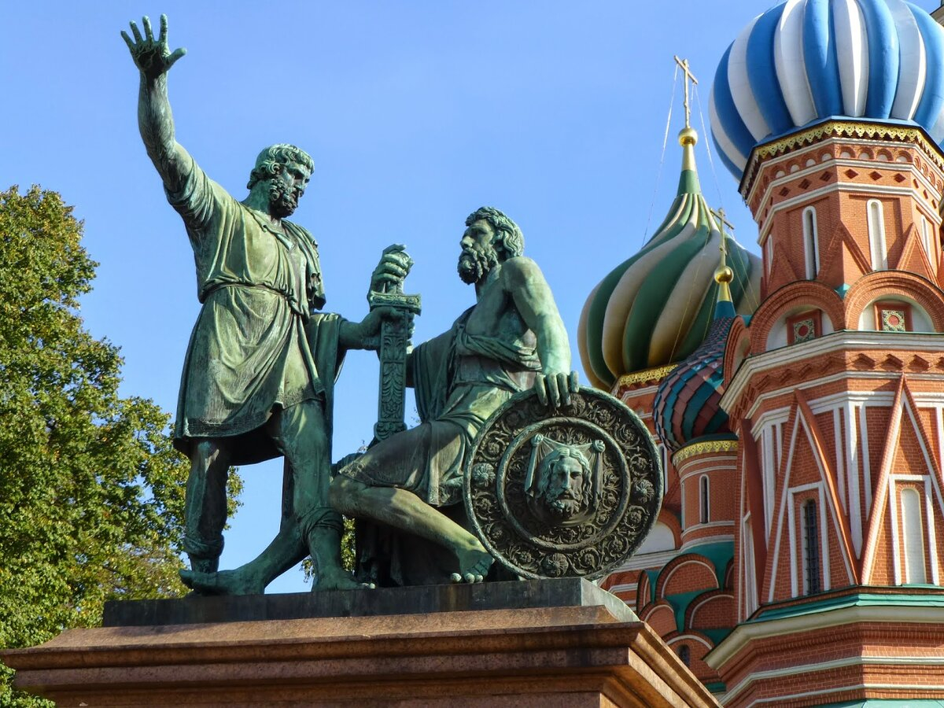

Памятник Минину и Пожарскому в Москве. Иван Мартос.

6. Избрание на царство Михаила Романова в 1613 году.

В январе 1613 года, в столице собрался Земской собор (700 человек, в том числе
стрельцы и казаки). На царство был избран шестнадцатилетний Михаил Фёдорович Романов, сын митрополита Филарета, находящегося в польском плену.
С этим периодом времени связана легенда о спасении избранного царя Иваном Сусаниным.

7. Столбовской мир со Швецией был подписан в 1617году (потеря Невы вплоть до 1703г).

8. Деулинское перемирие с Польшей было заключено в 1618 году (потеря Смоленска и Чернигова…)

К сожалению, Смутное время закончилось не только героическим освобождением Москвы и сохранением независимости государства, но и гибелью трехлетнего сына Марины Мнишек и Лжедмитрия Второго. Иван Воренок был повешен около Серпуховских ворот Москвы, как сын самозванца и возможный претендент на престол.

Задание.
- Прочитайте текст и ответьте на вопросы:

1. Причины Смуты.
2. Правители, которые сменились на русском троне за годы Смуты?
3. Причины смещения Василия Шуйского с российского трона.
4. Роль патриарха Гермогена в событиях Смутного времени.
5. В чем заключается подвиг Минина и Пожарского, и как события Смуты связаны с праздником «Днем народного единства» 4 ноября.
6. Почему Речь Посполитая приложила массу усилий для захвата российских территорий и московского трона в начале 17 века?
- Пользуясь интернет - ресурсами, выясните обстоятельства гибели царевича Дмитрия в 1591 году.

Примечание. Если читать подряд выделенный текст, получится краткая версия темы.

.

